Science
Engineering 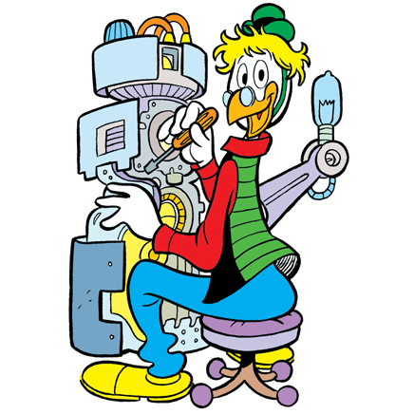ce

siSTEMa archimede
Technology ce
Mathematics

Svolgimento dei compiti per casa

Laboratori con esperti

Percorsi di rafforzamento delle materie STEM

Le attività sono rivolte agli alunni delle scuole primarie e secondarie
del Comune di Capraia e Limite
LUNEDÌ e MERCOLEDÌ dalle 15:30 alle 18:30
SABATO dalle 10:00 alle 12:30
presso la Biblioteca Comunale “Pablo Neruda”
piazza VIII Marzo 1943 – Limite sull’Arno
Il servizio è gratuito
È possibile scaricare il modulo di iscrizione dal sito www.eskimocoop.it
Il modulo compilato deve essere inviato per mail a: info@eskimocoop.it

per Info: 0571 978122/23/36

